新闻稿
Reiskirchen，2020 年 1 月 3 日

联系人
Marco Michels
新闻发言人
电话：+49 641 58174-27
marco.michels.external@weiss-technik.com

Claudia Lorch
市场营销经理
电话：+49 6408 84-6760
claudia.lorch@weiss-technik.com

Weiss Klimatechnik GmbH
Greizer Straße 41-49
35447 Reiskirchen
Deutschland
www.weiss-technik.com

洁净的室内环境可防止感染 -
Vindur® Top高温消毒型净化空调配备热消毒功能

病毒感染，如当前的冠状病毒爆发，引起许多人的不安。同时，这一事件也提高了人们对洁净室内环境的重视，并提高了对公共场所和医院通风设备的兴趣。如果设计不当或是缺少保养，空调设备很快就会成为致病病菌的载体。Weiss Technik开发出 Vindur Top® 这一款创造性的高温消毒型净化空调，可通过热消毒系统有效防止细菌和霉菌的滋生，从而确保洁净的室内环境。

高温消毒型净化空调可有效改善环境卫生状况
高温消毒型净化空调是一种空气循环系统，当建筑物中央空调不足以覆盖所有房间或是冷量不足时，通常将其作为辅助或改造的解决方案。对空气冷却处理过程中会产生冷凝水，而冷凝水是细菌和霉菌的理想滋生地。尤其在设备停机期间，可能会滋生大量的细菌和霉菌，当设备再次启动时，细菌和霉菌会随着空气进入到室内。为防止这种情况的发生，Vindur® Top 配备了两级过滤系统（抽吸侧 PM1/≥ 50%，压力侧 PM1/≥ 80%）。

热消毒系统可杀死微生物
为进一步改善卫生状况，Vindur® Top 设备可选配热消毒功能。这一新研发的技术，有效地防止了空调中诸如细菌和霉菌之类微生物的滋生。在此过程中，可选择加热温度和加热时间，对热交换器和冷凝盘持续加热，使其完全干燥，从而可靠地杀死所有微生物。

易于安装检修，两种型号
Vindur® Top高温消毒型净化空调可选择安装在天花板下方或是通过抽吸和压力侧的管道接口集成在一个可取下的天花板内部。其包含一个节能的 EC 风机和一个配备冷凝水提升泵的冷却器。配备网络可视化的 DDC 控制器，可通过室内面板或触摸屏简单方便的控制送风量和温度。此外，其光滑的表面也便于清洁和消毒。通过向下开启的外壳盖板，可无障碍地检修所有相关的设备零件，直接更换备件。

符合最新的德国洁净要求
德国工业标准和德国工程师协会近期在 DIN 1946-4 和 VDI 6022 标准中重新定义了对人居空间通风设备的洁净要求。人居空间应满足 DIN 1946-4 标准中对于洁净等级为 II级的其他病房、检查室、术后苏醒室、透析室及 CT 和 MRI 控制室的要求。办公场所和工业建筑内的工作场所、运动场所和休息室以及销售室和活动室均受 VDI 6022 标准约束。凭借 Vindur® Top，空调技术专家 Weiss Technik MediClean® 成为全球首家提供满足全新要求的高温消毒型净化空调公司。

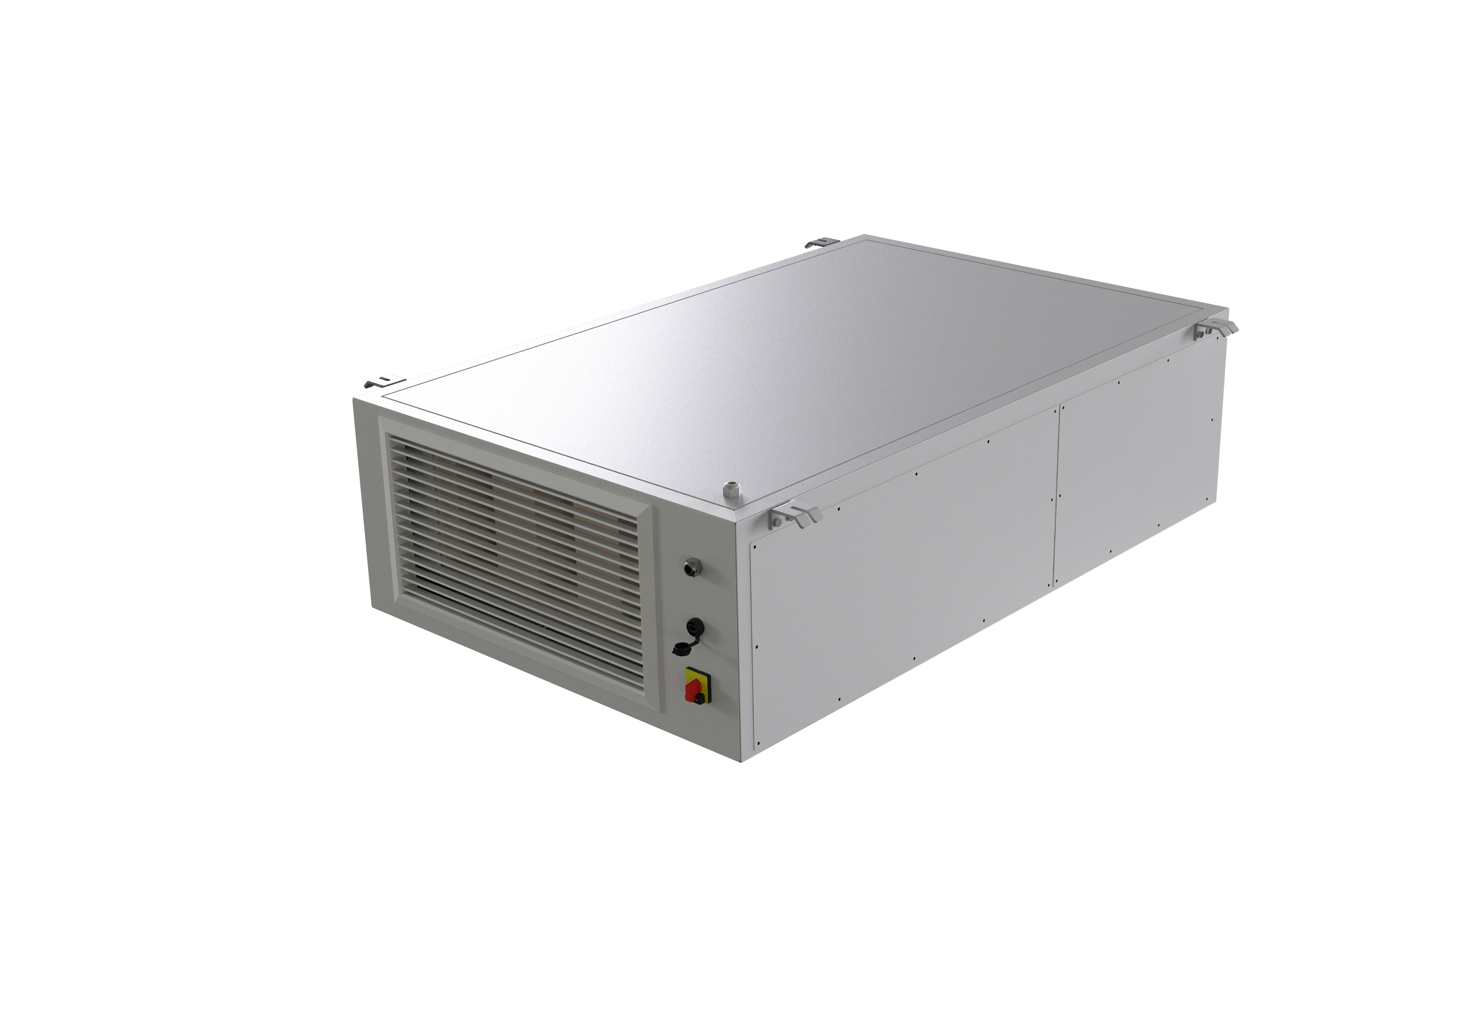
图 1：Vindur® Top 配备热消毒功能，满足针对人居空间的最高洁净要求。

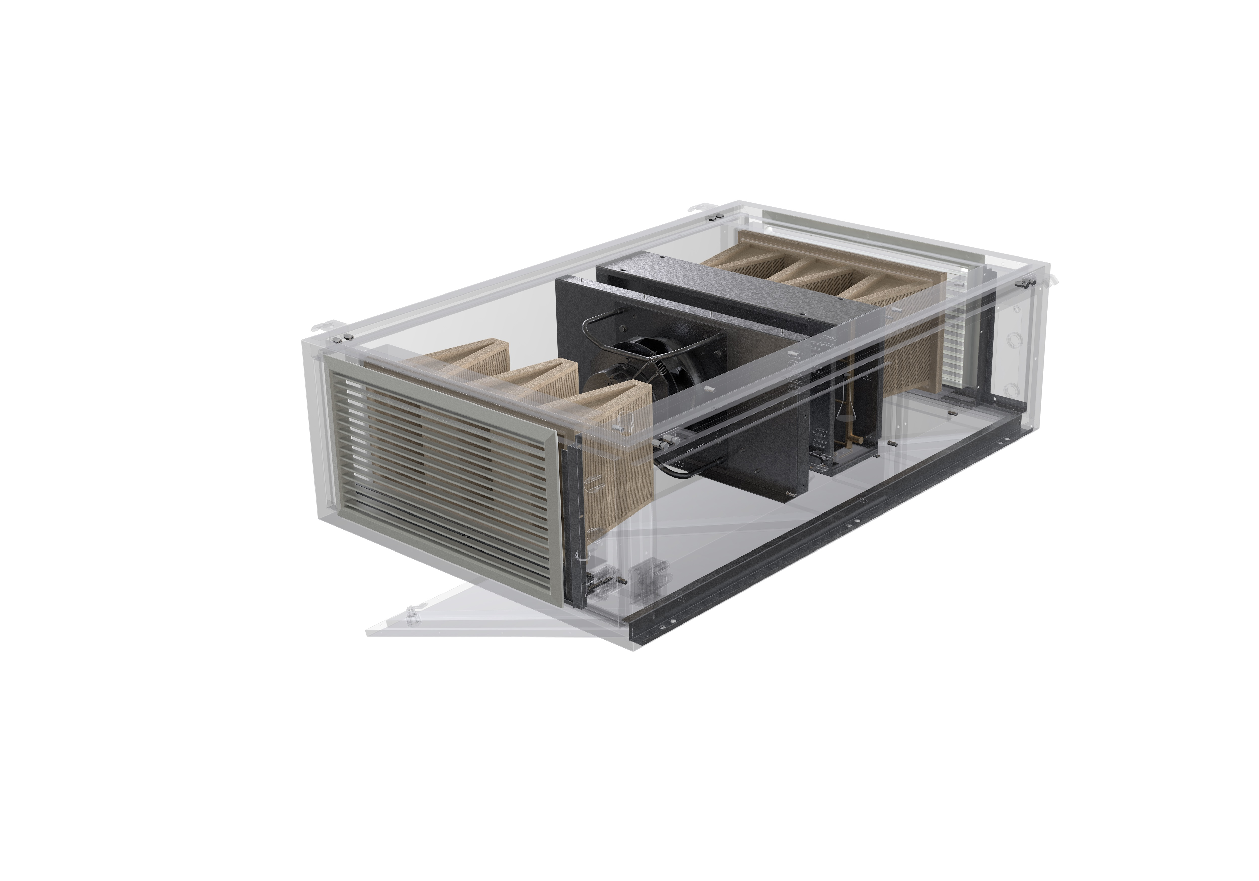图 2：创新的高温消毒型净化空调配备两级过滤器，易于清洁、检修。
Weiss Technik公司
Weiss Technik公司的口号是 – Test it. Heat it. Cool it.- 在全球范围内提供研发，制造和保证产品良好运行服务的解决方案。我们遍布在 全球15 个国家、 22 家公司、 40 个城市的专家为您提供最佳服务，确保您的系统运行时具有高度的可靠性。weisstechnik®品牌的产品包括环境模拟、热技术、空调技术以及洁净室的整体解决方案。
Weiss Klimatechnik 在人员和机械设备需要最佳空气环境条件的任何地方，提供可靠的净化解决方案：在工业生产过程中，在洁净室和测量室，在医院、移动手术帐篷或者在信息技术与电信技术领域。作为专业洁净室和空气净化系统的领先供应商之一，我们交付有效且节能的解决方案，从项目规划阶段直至项目实施阶段，我们的专家都会为您提供指导。Weiss Technik是位于基森附近的霍伊黑尔海姆的Schunk集团的子公司。 www.weiss-technik.com
Schunk集团
Schnuk集团是一家国际化的技术集团，在全球 29 个国家拥有大约 8100 名员工。该公司在碳技术和陶瓷、环境模拟和空调技术、金属烧结和超声焊接等领域提供广泛的产品和服务。2016 年Schunk集团的销售额超过 11 亿欧元。
（4704 字符包括空格）
免费转载请注明来自Weiss Technik公司。

